

***Муниципальное казенное общеобразовательное учреждение***

***«Ботлихская средняя общеобразовательная школа №2 им. Р.А.Алиева»***

# Приказ № 66а

**от 28 августа 2020 года**

**по МКОУ «*Ботлихская средняя общеобразовательная школа №2 им. Р.А.Алиева*»**

## «Об организации горячего питания учащихся начальных классов в 2020 - 2021 учебном году»

Во исполнение Указа Президента Российской Федерации от 15.01.2020 № ПР-113,

предусматривающего поэтапный переход с 01.09.2020 до 01.09.2023г на организацию

бесплатного здорового горячего питания для обучающихся, осваивающих образовательные программы начального общего образования, а также предоставления государственной поддержки за счет средств федерального бюджета на это, методическими рекомендациями Министерства просвещения Российской Федерации, письмом министерства образования, науки и молодѐжной политики РД

«Об организации питания обучающихся в общеобразовательной организации» и «Родительский контроль за организацией горячего питания детей в общеобразовательных организациях» и в целях обеспечения организованного питания учащихся в 2020-2021 учебном году

## Приказываю:

1. ***Организовать горячее бесплатное питание*** обучающихся в возрасте от 7 до 11 лет (учащихся 1-4-ых кл.) в 2020 - 2021 учебном году в виде завтраков с 01.09.2020.
2. ***Назначить ответственным*** лицом за ведение документации по организации школьного питания ***заместителя директора по начальному обучению Арашеву М.Г.***

1. Контроль за исполнением данного приказа оставляю за собой.

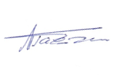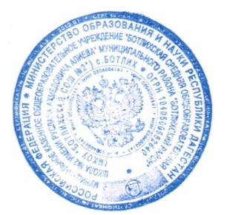

# Директор школы /И.С.Гаджибеков/

# 